KECAKAPAN ABAD 21: KOMPETENSI DIGITAL GURU DALAM MEMBUAT MEDIA PEMBELAJARAN BERBASIS ANDROID

Sari Saraswati¹, Iesyah Rodiyah², Novia Dwi Rahmawati³

^{1,2,3} Pendidikan Matematika, Fakultas Ilmu Pendidikan, Universitas Hasyim Asy’ari Tebuireng Jombang

E-mail: sarisaraswati@unhasy.ac.id¹

Abstrak
Community service activities are caused by several factors, such as changes in the learning process and technological developments in learning media. Based on these problems, training is needed for teachers of MTs Salafiyah Syafi'iyah Tebuireng Jombang regarding digital learning media. This training aims to assist the teachers of MTs Salafiyah Syafi'iyah Tebuireng in developing interactive android-based learning media that can be used and used remotely. This training is conducted face to face in the multimedia laboratory room. Service activities are carried out in stages starting from preparation, implementation, evaluation and reporting. Participants in the community service activity totaled 20 people from various subject teachers. Before and after the completion of the training activities, all participants were asked to complete a test consisting of 20 multiple choice questions. This test aims to see an increase in the ability of participants in designing Android-based interactive learning media. The test results showed that there was an increase between the pretest and posttest results. The posttest results showed that 90% of the participants scored above the KKM. This shows that the ability of the participants shows that the digital competence of teachers increases after being given training in designing android-based learning media.
Kata kunci: 21st century learning, interactive learning media, android.

PENDAHULUAN
Salah satu kebijakan kurikulum yang diterapkan di Indonesia terhadap pembelajaran adalah pemanfaatan Teknologi Informasi dan Komunikasi (TIK) sebagai media pembelajaran. Dengan demikian, tuntutan kepada guru untuk merancang pembelajaran berbasis TIK (komputer) menjadi dasar utama dalam penyampaian informasi yang ingin disampaikannya. Hakikatnya, pembelajaran berbasis TIK merupakan pembelajaran yang menuntut pengoptimalisasian teknologi dalam setiap kegiatan kegiatan pembelajarannya (Suryani & Khairudin, 2019). Di Indonesia, masih banyak dijumpai guru yang hanya menggunakan buku dan LKS sebagai media pembelajaran. Padahal, sudah menjadi suatu tuntutan bagi guru untuk memanfaatkan berbagai media pembelajaran khususnya berbasis komputer yang sesuai dengan pembelajaran abad 21. Beberapa sekolah saat ini sudah menerapkan aturan agar guru-guru dapat memanfaatkan sekaligus membuat media pembelajaran berbasis komputer pada mata pelajaran yang diampunya, salah satunya MTs Salafiyah Syafi’iyah Tebuireng. Namun faktanya Sebagian besar guru hanya mampu menghasilkan media berbasis power point yang sederhanra. dalam bentuk slide presentasi. Media ini bersifat satu arah sebab peserta didik hanya bisa memperhatikan slide yang ditampilkan tanpa berinteraksi langsung dengan media. Media pembelajaran yang dapat dikembangkan sesuai pembelajaran abad 21 adalah media pembelajaran berbasis android. Penggunaan media pembelajaran berbasis android dapat dijadikan sebagai alternatif dalam proses pembelajaran (Yunus & Fransisca, 2020). Hal ini karena peserta didik sudah menggunakan android. Oleh karena itu, media pembelajaran berbasis android dapat membantu pembelajaran menjadi efektif dan efisien (Muyaroah & Fajartia, 2017). Disamping itu, penerapan media pembelajaran berbasis android memberikan pengaruh yang terhadap hasil belajar pesera didik (Putra et al., 2017).
Berdasarkan observasi kepada beberapa guru di MTs Salafiyah Syafi’iyah Tebuireng Jombang diperoleh bahwa guru-guru belum mempunyai kemampuan yang cukup untuk membuat sebuah media pembelajaran berbasis android. Kompetensi guru harus mencukupi agar bisa meimplementasikan media pembelajaran berbasis android (Rahim et al., 2019). Oleh sebab itu, diperlukan kegiatan bimbingan teknis yang berupa pelatihan pembuatan serta penggunaan media pembelajaran berbasis android sebelum diterapkan di kelas.

METODE
Kegiatan pengabdian kepada masyarakat dilaksanakan di MTs Salafiyah Syafi’iyah Tebuireng Jombang dengan melibatkan 20 guru dari berbagai mata pelajaran. Pelaksanaan kegiatan Pengabdian Kepada Masyarakat (PKM) ini dilaksanakan selama 5 hari yang berisi pemaparan materi, praktik, dan pendampingan pembuatan media pembelajaran berbasis android. Kegiatan PKM ini terdiri tiga tahapan, yaitu persiapan, pelaksanaan, evaluasi dan pelaporan kegiatan.
  - Tahap persiapan
Pada tahap ini dilakukan survei lapangan, observasi guru di kelas, serta penyusunan modul pembuatan media pembelajaran berbasis android. Dalam hal ini software yang digunakan dalam pembuatan media pembelajaran berbasis android adalah SAC (Smart Apps Creator).
  - Tahap pelaksanaan
Pada tahap ini terdiri dari dua kegiatan antara lain; 1) tahap pemberian materi, yaitu penyampaian pengetahuan tentang kecakapan guru abad 21, macam-mcam media pembelajaran berbasis android, serta pengenalan software SAC (Smart Apps Creator), dan 2) tahap praktik, yaitu praktik dan pendampingan membuat media pembelajaran berbasis android dengan bantuan software SAC sesuai dengan mata pelajaran masing-masing. Pada tahap pelaksanaan ini, peserta diberikan pretest dan postest yang bertujuan untuk mengetahui kompetensi guru sebelum dan sesudah diberikan pelatihan pembuatan media pembelajaran berbasis android.
  - Tahap evaluasi dan pelaporan
Tahap ini para peserta diharapkan dapat menghasilkan sebuah multimedia pembelajaran interaktif. Tahap ini juga dilakukan evaluasi terhadap keterlaksanaan kegiatan PKM melalui pemberian angket. Selain itu, tim menyusun laporan kegiatan PKM berdasarkan data yang sudah terkumpul.
Dalam proses pelaksanaan kegiatan, tim PPM menggunakan teknik pengumpulan data dengan metode tes. Tes diberikan sebelum dan sesudah pelaksaan pelatihan. Para peserta dibimbing agar dapat menghasilkan media pembelajaran interaktif menggunakan software SAC. Indikator ketercapaian pengabdian ini adalah apabila rata-rata nilai hasil postest guru MTs Salafiyah Syafi’iyah Tebuireng lebih besar dari pretest dan 75% peserta PKM mendapat nilai diatas KKM yang ditentukan yaitu 75. Teknik analisis data dilakukan secara deskriptif kuantitatif dengan menggunakan rumus sebagai berikut:
$$Nilai akhir=\frac{banyak jawaban benar}{skor maksimal}×100$$

HASIL DAN PEMBAHASAN
Kegiatan Pengabdian Kepada Masyarakat (PKM) di MTs Salafiyah Syafi’iyah Tebuireng Jombang yang terdiri dari 20 guru dari berbagai mata pelajaran yaitu pelatihan membuat media pembelajaran berbasis android diperoleh hasil sebagai berikut:

3.1 Tahap Persiapan
Pada tahap ini dilakukan persiapan mengambil langkah dalam memberikan solusi terbaik bagi mitra. Pemberian solusi ini bukan hanya asal tanpa dasar yang kuat. Namun, sudah berdasarkan oleh pendapat beberapa pendapat para ahli hasil pengkajian pustaka/referensi yang terkait dengan tema PKM. Adapun solusi yang ditawarkan untuk mengatasi permasalahan mitra menjadi tema pada PKM ini, yaitu “pelatihan pembuatan media pembelajaran interaktif berbasis android yang dapat dikembangkan dengan bantuan salah satu software yaitu Smart Apps Creator (SAC)”. Pada tahap ini, tim menyusun modul tentang langkah membuat media pembelajaran berbasis android, intrumen pengumpulan data, dan materi. Materi yang disusun meliputi pengetahuan tentan kecakapan abad 21, macam-macam media pembelajaran berbasis TIK, dan penggunaan SAC untuk membuat media pembelajaran berbasis android.

3.2 Tahap Pelaksanaan
Tahap ini merupakan tahap pelaksanan pengabdian kepada masyarakat. Kegiatan Pengabdian Kepada Masyarakat (PKM) telah dilaksanakan pada 11 – 15 Oktober 2022 dengan melibatkan 20 guru MTs Salafiyah Syafi’iyah Tebuireng Jombang. Dukungan yang diberikan sekolah terhadap Pelaksanaan kegiatan PKM dengan menyiapkan ruang yaitu Laboratorium Komputer MTs Salafiyah Syafi’iyah Tebuireng. Adapun pelaksanaan PKM ini terdiri dari 3 sesi : (1) Penyampaian Materi terkait Kecakapan Guru Abad 21, (2) Macam-macam media pembelajaran berbasis TIK, dan (3) Pelatihan pembuatan media pembelajaran interaktif berbasis android yang dapat dikembangkan dengan bantuan salah satu software yaitu Smart Apps Creator (SAC). Sebelum pelaksanaan PKM, peserta diberikan pretest dengan tujuan untuk mengetahui komptensi guru sebelum diberikan pelatihan. Selanjutnya, peserta diberikan pengetahuan tentang media pembelajaran berbasis TIK dan praktik merancang media pembelajaran berbasis android. Pada akhir kegitan, peserta diberikan postest dengan mengerjakan soal yang sama dengan pretest. Hasil pretest dan postest dari 20 peserta tampak bahwa para kemampuan peserta dalam merancang media pembelajaran berbasis TIK mengalami peningkatan sesudah mendapatkan pelatihan. Hal ini dapat dilihat pada gambar 1 berikut.

Gambar 1. Grafik Hasil Pretest dan Posttest Peserta Pelatihan di MTs Salafiyah Syafi’iyah Tebuireng Jombang

Berdasarkan hasil angket diperoleh respon peserta PKM terhadap kelanjutan kegiatan PKM berikutnya. Hasil angket menunjukkan bahwa kegiatan serupa dapat didakan kembali mencapai respon sebesar 95%. Berikut hasilnya dapat dilihat pada gambar 2 berikut.
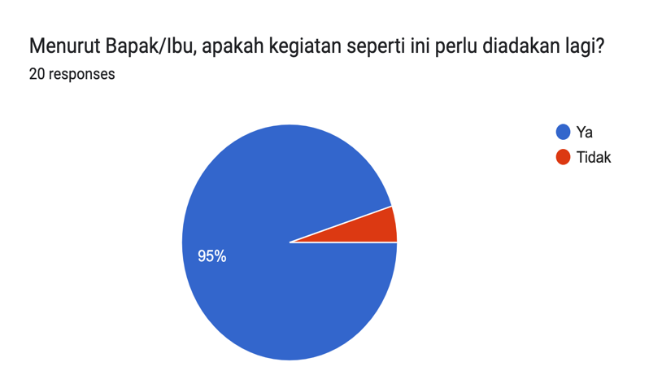
Gambar 2. Persentase respon kelanjutan PKM oleh Mitra

Adapun beberapa topik yang disarankan oleh peserta untuk kegiatan PKM berikutnya berdasarkan hasil angket adalah sebagai berikut.
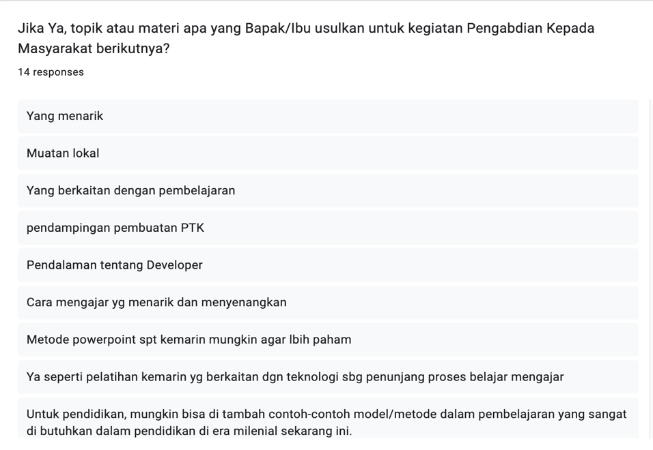
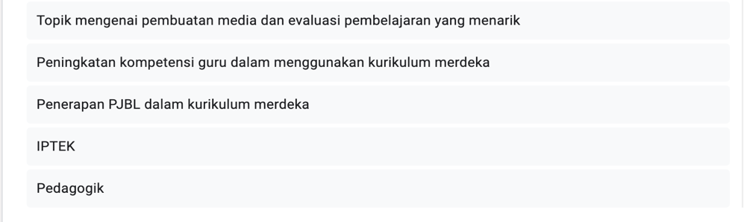
Gambar 3. Topik PKM selanjutnya yang diusulkan Mitra

3.3 Tahap Evaluasi dan Pelaporan
Pada Tahap ini, tim PKM melakukan evaluasi hasil PKM dengan memberikan angket. Hasil angket yang diberikan kepada semua peserta terkait pelaksanaan PKM diperoleh beberapa masukan dari para peserta, diantaranya: 1) terkait durasi waktu yang seharusnya lebih lama, sehingga solusinya bisa sering -sering diadakan pkm setiap 3 bulan atau minimal setiap 6 bulan sekali dengan pemateri dari UNHASY, 2) Materi sangat bermanfaat namun sedikit rumit sehingga perlu dikembangkan dan dipantau setiap bulannya demi berlangsungnya kegiatan PKM secara berkelanjutan, 3) Perlu adanya PKM lanjutan dengan durasi yang agak lama. Pelaporan kegiatan dilakukan oleh tim PKM kepada LPPM UNHASY terkait hasil kegiatan, kendala, dan rencana tindak lanjut PKM.

SIMPULAN DAN SARAN

4.1 Simpulan

Berdasarkan hasil pelaksanaan kegiatan yang telah dilakukan, dapat ditarik kesimpulan bahwa 1) Para peserta yang hampir 90% belum pernah mendapatkan materi tersebut sebelumnya merasa sangat antusias mengikuti pelatihan, hal ini dibuktikan dengan para peserta yang aktif bertanya jika menemukan kendala pada saat pelatihan berlangsung, 2) Penyampaian pengetahuan kepada peserta pelatihan dapat meningkatkan pengetahuan sekaligus sebagai stimulus agar para guru lebih kreatif dan inovatif dalam mengelola kelas selama kegiatan belajar mengajar berlangsung. Hal ini dibuktikan dengan hasil praktik membuat media pembelajaran secara berkelompok yang dibuat oleh para guru setelah menerima materi pelatihan sudah berada pada kategori baik. Selain itu, hasil Pretest dan Posttest para guru juga mengalami peningkatan yang signifikan karena sebesar 90% peserta dinyatakan tuntas berdasarkan hasil postest.
Kegiatan PKM khususnya pelatihan berbasis IT sangat penting adanya, sehingga sebaiknya sering dilaksanakan secara rutin tiap awal tahun ajaran untuk para guru guna meng-upgrade pengetahuan serta wawasan para guru terlebih pada era revolusi 4.0 yang serba digital.

4.2 Saran
Pendampingan pembuatan media pembelajaran dapat dilakukan secara intens dan perlu divalidasi supaya dapat diterapkan dalam kegiatan pembelajaran di kelas secara maskimal.

5. DAFTAR RUJUKAN

[1] Muyaroah, S., & Fajartia, M. (2017). Pengembangan Media Pembelajaran Berbasis Android dengan menggunakan Aplikasi Adobe Flash CS 6 pada Mata Pelajaran Biologi. Innovative Journal of Curriculum and Educational Technology, 6(2), 22–26.
[2] Putra, R., Wijayanti, N., & Mahatmanti, F. w. (2017). Pengaruh Penggunaan Media Pembelajaran Berbasis Aplikasi android terhadap Hasil Belajar Siswa. Jurnal Inovasi Pendidikan Kimia, 11(2).
[3] Rahim, F., Suherman, D. ., & Murtiani, M. (2019). Analisis Kompetensi Guru dalam Mempersiapkan Media Pembelajaran Berbasis Teknologi Informasi Era Revolusi Industri 4.0. Jurnal Eksakta Pendidikan, 3(2), 133–141.
[4] Suryani, K., & Khairudin, K. (2019). Pelatihan Pembuatan Media Pembelajaran Interaktif Menggunakan Aplikasi Lectora Di SMK Muhammadyah 1 Padang. GERVASI: Jurnal Pengabdian kepada Masyarakat, 3(1), 58. https://doi.org/10.31571/gervasi.v3i1.1197
[5] Yunus, Y., & Fransisca, M. (2020). Analisis Kebutuhan Media Pembelajaran Berbasis Android pada Mata Pelajaran Kewirausahaan. Jurnal Inovasi Teknologi Pendidikan, 7(2), 118–127.

